1. Tokyo Big Sight (Tokyo International Exhibition Center)
Japans största och mest ikoniska mäss- och konferensanläggning.
- Stad: Tokyo
- Kapacitet: upp till 200 000+ personer
- Över 230 000 m² eventyta
- Känd för stora internationella expo och tech-events
- Ett av Asiens starkaste MICE-centers.
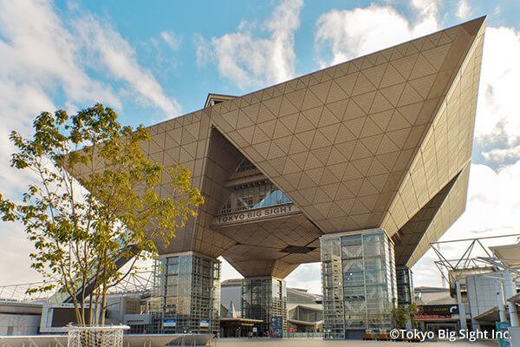
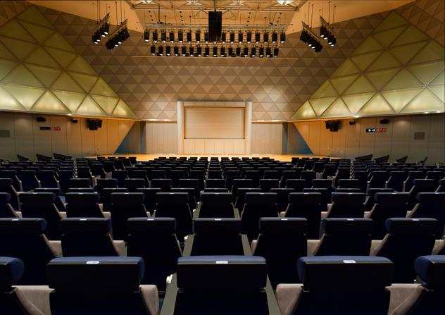
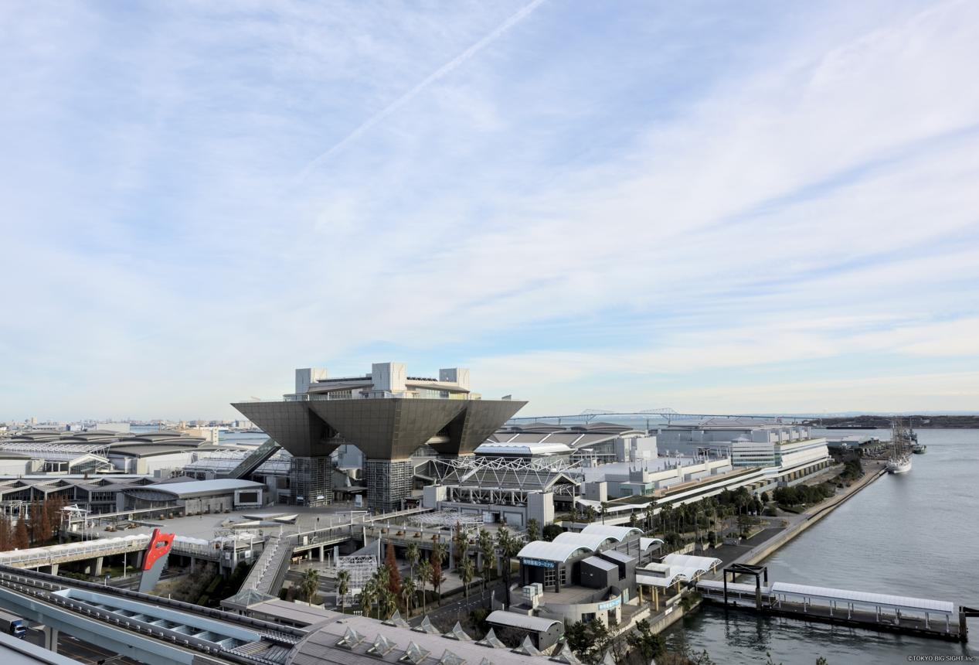
6

2. Pacifico Yokohama
En av Japans största integrerade konferens- och eventanläggningar.
- Stad: Yokohama
- Kapacitet: upp till 20 000+ personer
- Kombination av kongresscenter, hotell och expo
- Väldigt stark inom internationella konferenser och corporate events.
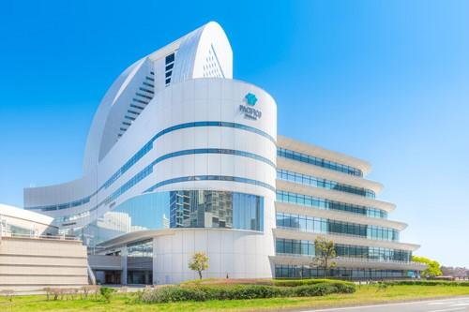
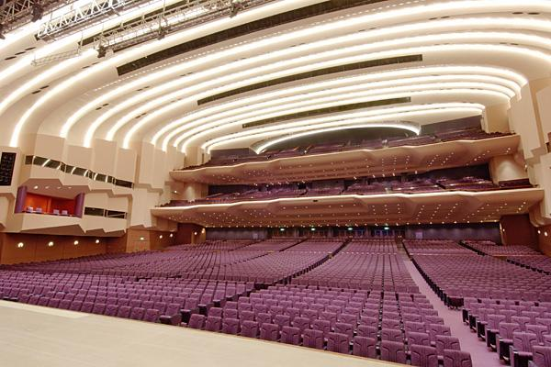
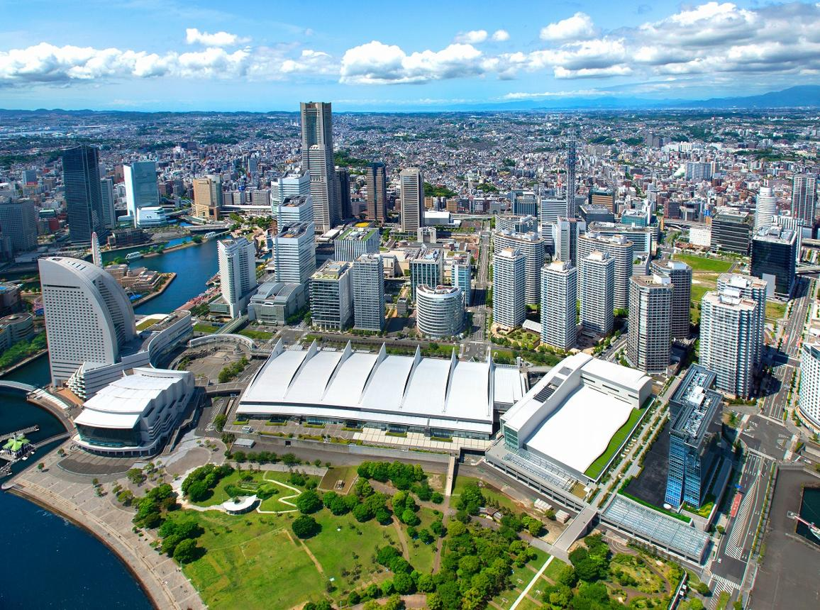
8

3. Makuhari Messe
En av Japans största och mest internationella mäss- och konferensanläggningar.
- Stad: Chiba (Tokyo-regionen)
- Kapacitet: upp till 210 000+ personer
- Över 210 000 m² eventyta
- Väldigt stark inom internationella expo, gaming, tech och corporate events.
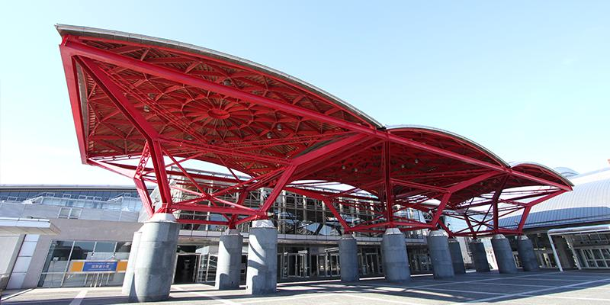
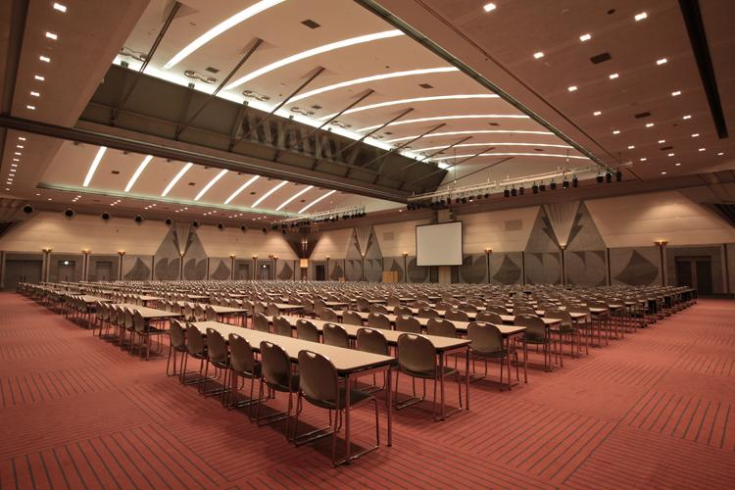
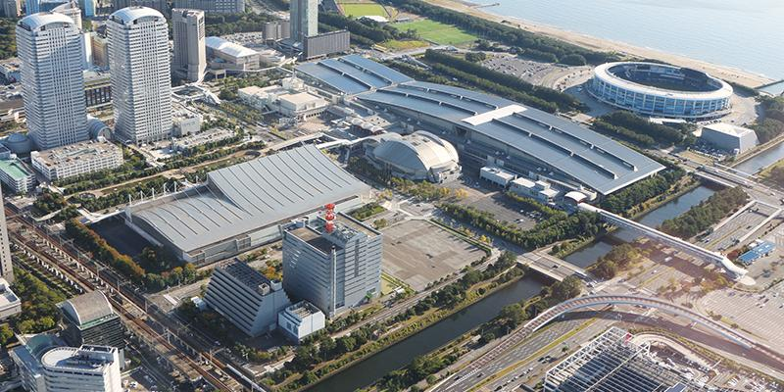
8

4. Kyoto International Conference Center
En av Japans mest prestigefyllda konferensanläggningar.
- Stad: Kyoto
- Kapacitet: upp till 5 000 personer
- Känd för internationella toppmöten (bl.a. Kyoto-protokollet)
- Väldigt stark inom politiska, akademiska och globala konferenser.
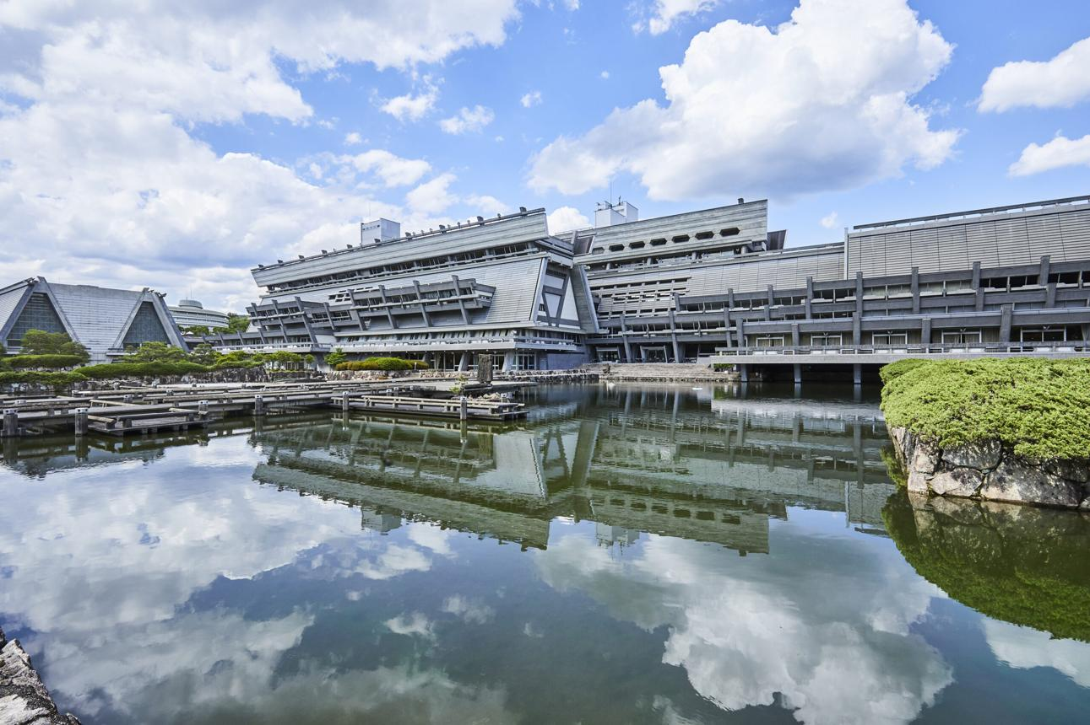
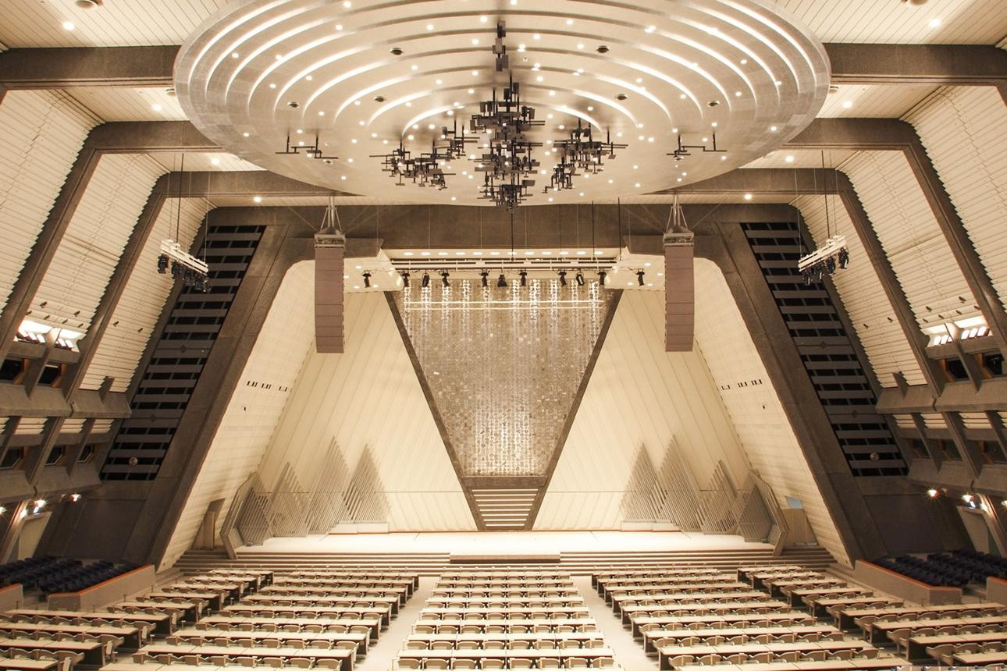
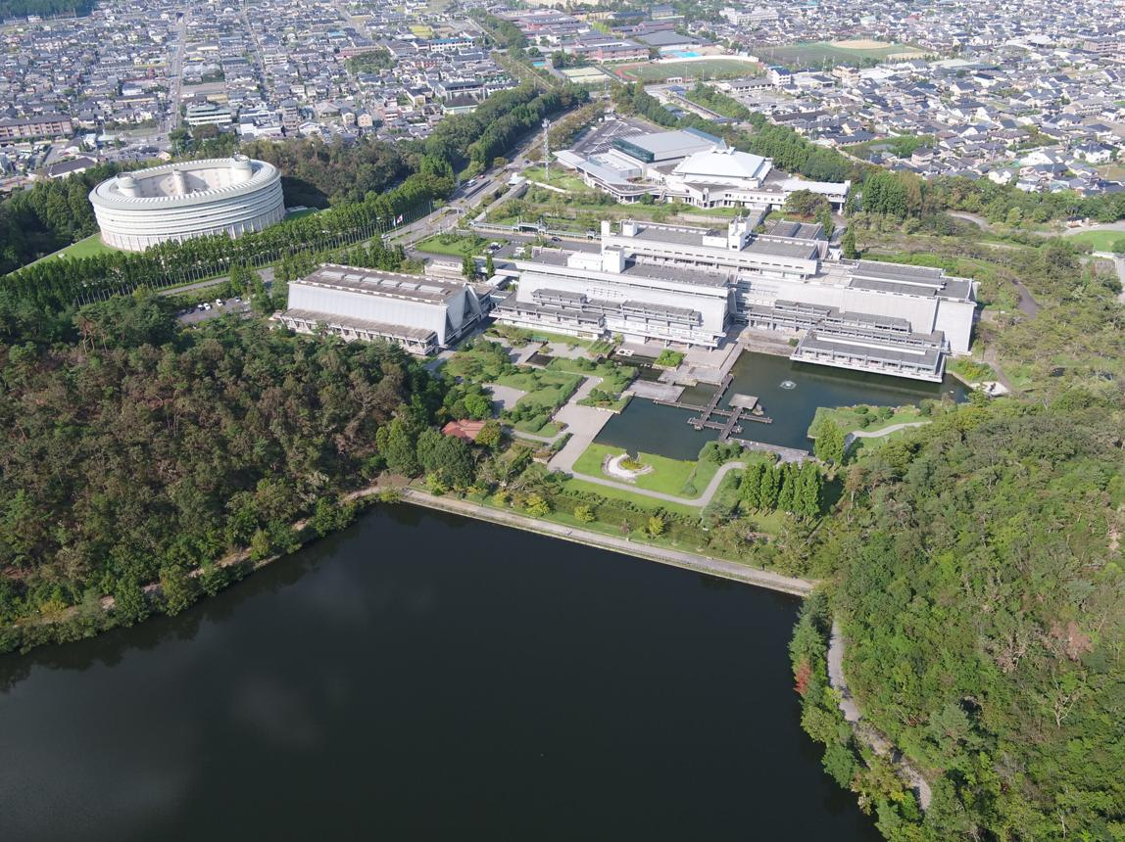
7

5. INTEX Osaka
En av Japans största expo- och konferensanläggningar.
- Stad: Osaka
- Kapacitet: upp till 50 000+ personer
- Över 70 000 m² eventyta
- Väldigt stark inom internationella mässor, industri och corporate events.
